

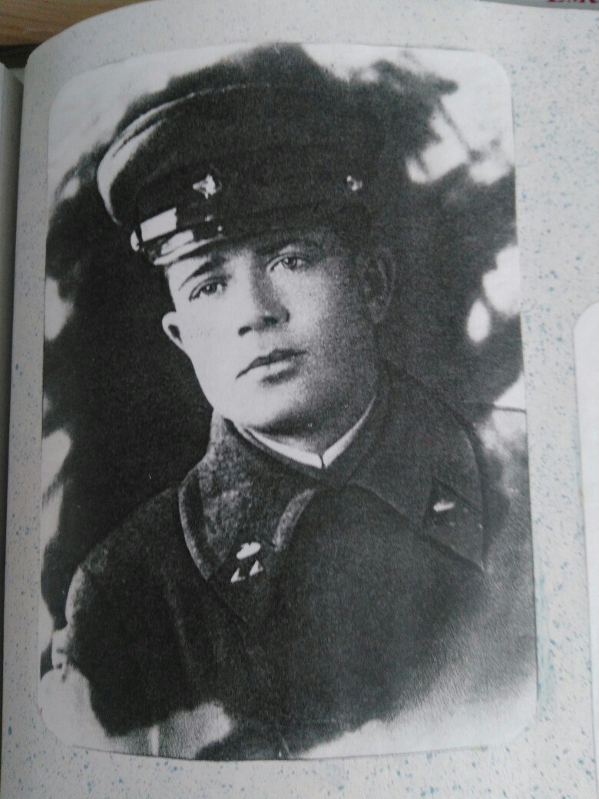

**Шашков Владимир Григорьевич**



**До войны Владимир Григорьевич Шашков окончил Петуховский техникум, работал в Чумлянском училище механизации. Там же успел жениться и стать отцом. Когда ему было 23 года, несмотря на бронь, добровольцем ушел на войну. Своего сына Юру он видел всего один раз, когда тому было три месяца. Встреча и прощание в одном миге! Когда на фронте образовался Уральский танковый корпус, Владимир Григорьевич поступил в военное училище. Шашков не смог увидеть победу русской армии, погиб в 1943 году на Курской дуге. Его мать получила похоронку, которая по сей день хранится в семье его сына.**

**Был награждён Орденом Красной Звезды.**